
"Солтүстік Қазақстан облысы Ғабит Мүсірепов атындағы ауданының шалғайдағы елді мекендерінде тұратын балаларды жалпы білім беретін мектептерге тасымалдаудың схемалары мен қағидаларын бекіту туралы" Солтүстік Қазақстан облысы Ғабит Мүсірепов атындағы аудан әкімдігінің 2016 жылғы 2 маусымдағы № 159 қаулысына өзгерістер енгізу туралы
Солтүстік Қазақстан облысы Ғабит Мүсірепов атындағы ауданы әкімдігінің 2026 жылғы 13 наурыздағы № 49 қаулысы. Қазақстан Республикасының Әділет министрлігінде 2026 жылғы 16 наурызда № 38151 болып тіркелді
Солтүстік Қазақстан облысы Ғабит Мүсірепов атындағы аудан әкімдігі ҚАУЛЫ ЕТЕДІ:
1. "Солтүстік Қазақстан облысы Ғабит Мүсірепов атындағы ауданының шалғайдағы елді мекендерінде тұратын балаларды жалпы білім беретін мектептерге тасымалдаудың схемалары мен қағидаларын бекіту туралы" Солтүстік Қазақстан облысы Ғабит Мүсірепов атындағы аудан әкімдігінің 2016 жылғы 2 маусымдағы № 159 қаулысына (Нормативтік құқықтық актілерді мемлекеттік тіркеу тізілімінде № 3797 болып тіркелген) келесі өзгерістер енгізілсін:
көрсетілген қаулыға 1-қосымшада жоғарғы оң жақ бұрыш жаңа редакцияда жазылсын:
"Солтүстік Қазақстан облысы
Ғабит Мүсірепов атындағы
аудан әкімдігінің
2016 жылғы 2 маусымдағы
№ 159 қаулысына
1-қосымша";
көрсетілген қаулының 2-қосымшасы осы қаулының 1-қосымшасына сәйкес жаңа редакцияда жазылсын;
көрсетілген қаулыға 3-қосымшада жоғарғы оң жақ бұрыш жаңа редакцияда жазылсын:
"Солтүстік Қазақстан облысы
Ғабит Мүсірепов атындағы
аудан әкімдігінің
2016 жылғы 2 маусымдағы
№ 159 қаулысына
3-қосымша";
көрсетілген қаулының 5-қосымшасы алынып тасталсын;
көрсетілген қаулының 6-қосымшасы осы қаулының 2-қосымшасына сәйкес жаңа редакцияда жазылсын;
көрсетілген қаулының 7-қосымшасы осы қаулының 3-қосымшасына сәйкес жаңа редакцияда жазылсын;
көрсетілген қаулыға 8-қосымшада жоғарғы оң жақ бұрыш жаңа редакцияда жазылсын:
"Солтүстік Қазақстан облысы
Ғабит Мүсірепов атындағы
аудан әкімдігінің
2016 жылғы 2 маусымдағы
№ 159 қаулысына
8-қосымша";
көрсетілген қаулымен бекітілген Солтүстік Қазақстан облысы Ғабит Мүсірепов атындағы ауданның шалғай елді мекендерінде тұратын балаларды жалпы білім беретін мектептерге тасымалдау қағидаларының 1-тармағы келесі редакцияда жазылсын:
"1. Осы Солтүстік Қазақстан облысы Ғабит Мүсірепов атындағы ауданның шалғай елді мекендерінде тұратын балаларды жалпы білім беретін мектептерге тасымалдау қағидалары (бұдан әрі-Қағидалар) "Автомобиль көлiгi туралы" Қазақстан Республикасы Заңының 14-бабы 3-тармағының 3-1) тармақшасына, "Республикалық маңызы бар қалаларды, астананы қоспағанда, автомобиль көлігімен жолаушылар мен багажды тасымалдау қағидаларын бекіту туралы" Қазақстан Республикасы Инвестициялар және даму министрінің міндетін атқарушының 2015 жылғы 26 наурыздағы № 349 бұйрығына (Нормативтік құқықтық актілерді мемлекеттік тіркеу тізілімінде № 11550 болып тіркелген) сәйкес әзірленді.".
2. "Солтүстік Қазақстан облысы әкімдігінің білім басқармасы" коммуналдық мемлекеттік мекемесінің "Ғабит Мүсірепов атындағы ауданның білім бөлімі" коммуналдық мемлекеттік мекемесі (келісім бойынша) Қазақстан Республикасының заңнамасында белгіленген тәртіппен:
1) осы қаулының Қазақстан Республикасының Әділет министрлігінде мемлекеттік тіркелуін;
2) осы қаулыны ресми жарияланғаннан кейін Ғабит Мүсірепов атындағы аудан әкімдігінің интернет-ресурсында орналастыруды қамтамасыз етсін.
3. Осы қаулының орындалуын бақылау Солтүстік Қазақстан облысы Ғабит Мүсірепов атындағы аудан әкімінің жетекшілік ететін орынбасарына жүктелсін.
4. Осы қаулы алғашқы ресми жарияланған күнінен кейін күнтізбелік он күн өткен соң қолданысқа енгізіледі.
Солтүстік Қазақстан облысы Ғабит Мүсірепов атындағы ауданның әкімі | Р. Анбаев
Солтүстік Қазақстан
облысы Ғабит Мүсірепов
атындағы аудан әкімдігі
2026 жылғы 13 наурыздағы
№ 49 қаулысына
1-қосымша
Солтүстік Қазақстан облысы
Ғабит Мүсірепов атындағы
аудан әкімдігінің
2016 жылғы 2 маусымдағы
№ 159 қаулысына
2-қосымша
Тоқты ауылында тұратын "Солтүстік Қазақстан облысы әкімдігінің білім басқармасы" коммуналдық мемлекеттік мекемесінің "Ғабит Мүсірепов атындағы ауданның білім бөлімі" коммуналдық мемлекеттік мекемесінің "Салқынкөл орта мектебі" коммуналдық мемлекеттік мекемесіне балаларды тасымалдау схемасы

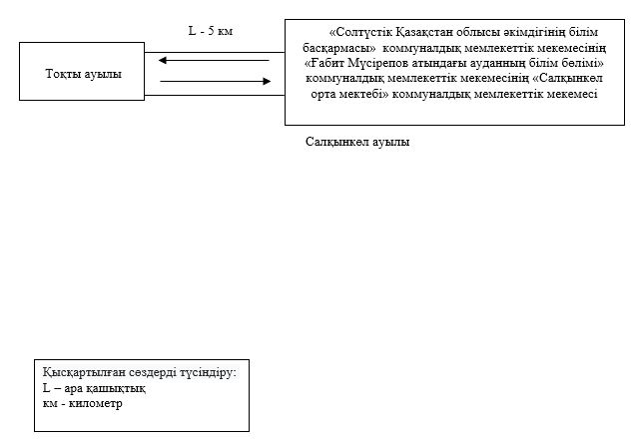

Солтүстік Қазақстан
облысы Ғабит Мүсірепов
атындағы аудан әкімдігі
2026 жылғы 13 наурыздағы
№ 49 қаулысына
2-қосымша
Солтүстік Қазақстан облысы
Ғабит Мүсірепов атындағы
аудан әкімдігінің
2016 жылғы 2 маусымдағы
№ 159 қаулысына
6-қосымша
Золотоноша, Чернозубовка, Чернобаевка, Сарыадыр ауылдарында тұратын "Солтүстік Қазақстан облысы әкімдігінің білім басқармасы" коммуналдық мемлекеттік мекемесінің "Ғабит Мүсірепов атындағы ауданның білім бөлімі" коммуналдық мемлекеттік мекемесінің "Калиновка орта мектебі" коммуналдық мемлекеттік мекемесіне балаларды тасымалдау схемасы

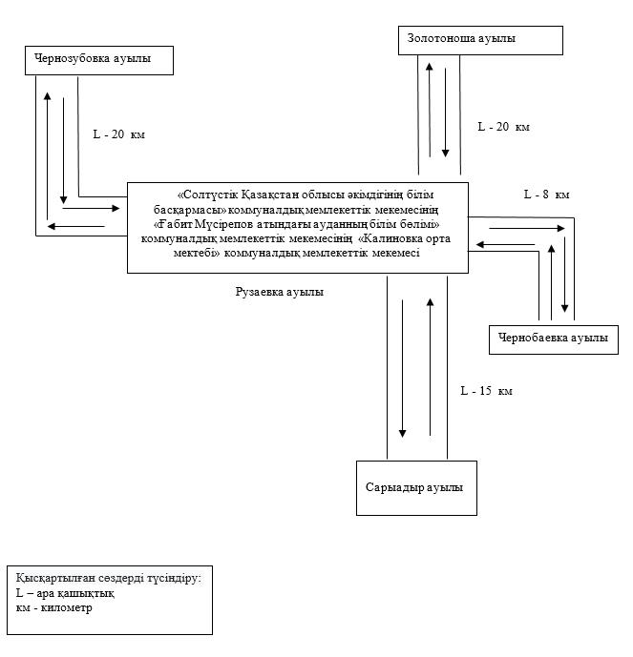

Солтүстік Қазақстан
облысы Ғабит Мүсірепов
атындағы аудан әкімдігі
2026 жылғы 13 наурыздағы
№ 49 қаулысына
3-қосымша
Солтүстік Қазақстан облысы
Ғабит Мүсірепов атындағы
аудан әкімдігінің
2016 жылғы 2 маусымдағы
№ 159 қаулысына
7-қосымша
Мұқыр, 15 жылдық Қазақстан, Червонное, Тоқсан би, Ставрополка ауылдарында тұратын "Солтүстік Қазақстан облысы әкімдігінің білім басқармасы" коммуналдық мемлекеттік мекемесінің "Ғабит Мүсірепов атындағы ауданның білім бөлімі" коммуналдық мемлекеттік мекемесінің "Новоишим қазақ орта мектебі" коммуналдық мемлекеттік мекемесіне балаларды тасымалдау схемасы

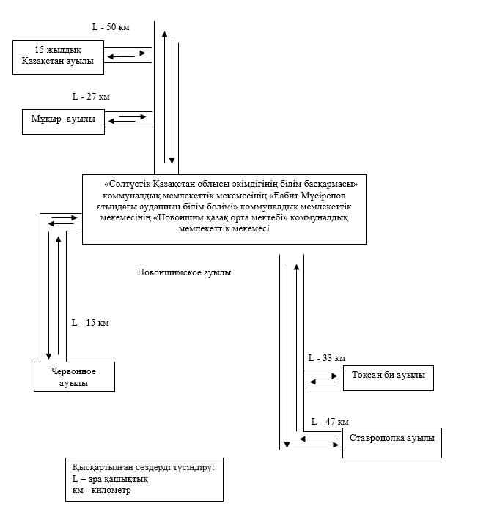

© 2012. Қазақстан Республикасы Әділет министрлігінің «Қазақстан Республикасының Заңнама және құқықтық ақпарат институты» ШЖҚ РМК

